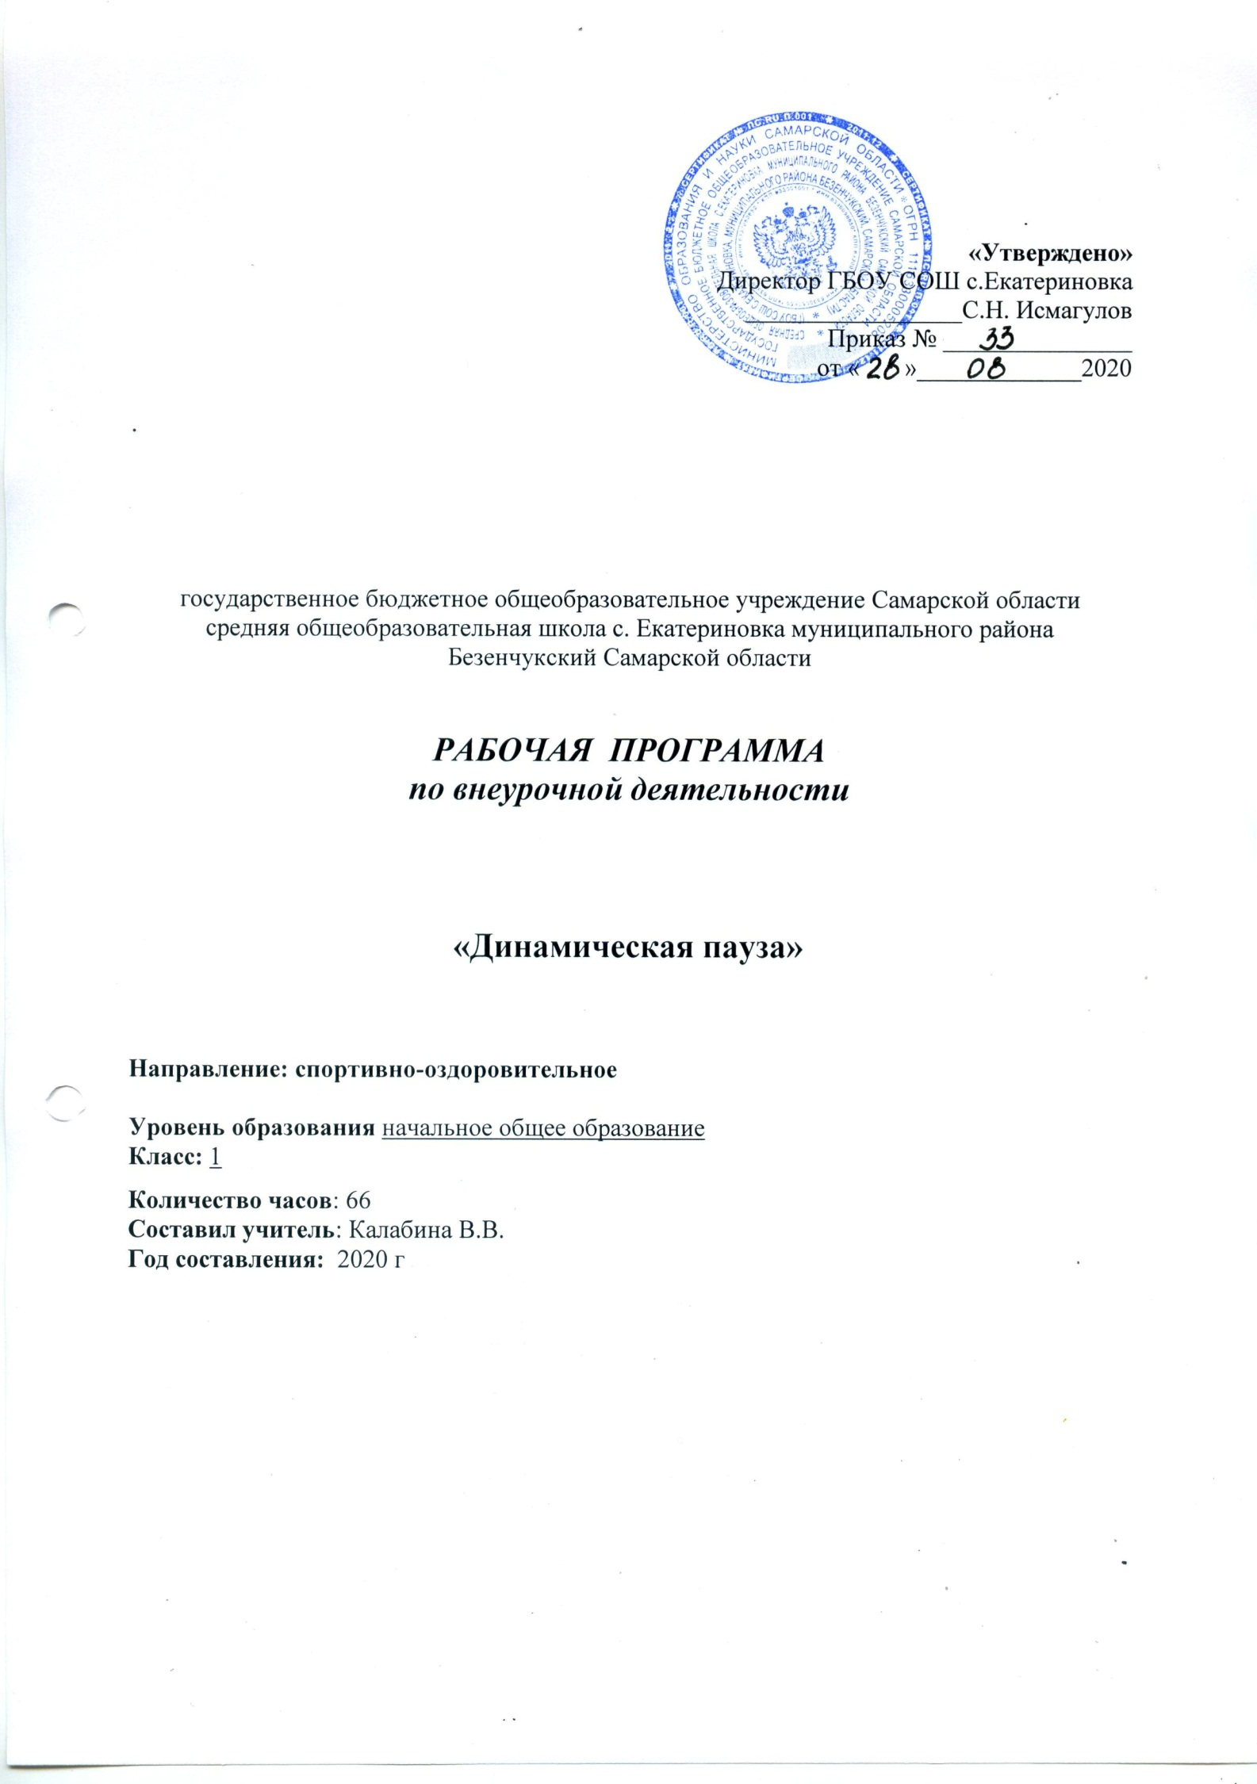Пояснительная записка.
Программа внеурочной деятельности спортивно-оздоровительного направления разработана на основе:
- Федерального закона Российской Федерации от 29 декабря 2012 г. N 273-ФЗ "Об образовании в Российской Федерации"
- Приказа Минобрнауки России от 31.12.2015 № 1576 «Овнесении изменений в федеральный государственный образовательный стандарт начального общего образования»
- Приказ Минобрнауки России от 31.12 2015 №1577 « О внесении изменений в федеральный государственный образовательный стандарт основного общего образования» Федерального компонента государственного образовательного стандарта начального, общего, основного общего и среднего общего образования, утвержденного приказом Минобразования РФ от 5 марта 2004г. №1089 9 С изменениями и дополнениями от 10.11.2011 №2643, от 23.06.2015 №609, от 07.06.2017 №506.
- Федерального перечня учебников, рекомендуемых к использованию при реализации имеющих государственную аккредитацию образовательных программ начального общего, основного общего, среднего общего образования, утвержденного приказом Минобрнауки России от 31.03.2014 № 253 (в ред. Приказов Минобрнауки от 08.06.2015 № 576, от 28.12.2015 № 1529, от 26.01.2016 №38, от 21.04.2016 №459, от 29.12.2016 №1677, от 08.06.2017 №535, от 20.06.2017 № 581, от 05.07.2017 № 629);
- Письма Минобрнауки от 18.08.2017 № 09-1672 «Методические рекомендаций по уточнению понятия и содержания внеурочной деятельности в рамках реализации основных общеобразовательных программ, в том числе в части проектной деятельности;
- Постановления Главного государственного санитарного врача Российской Федерации от 29.12.2010 № 189 (в редакции от 24.11.2015) «Об утверждении СанПиН 2.4.2.2821-10 «Санитарно-эпидемиологические требования к условиям и организации обучения в общеобразовательных учреждениях» (вместе с «СанПиН 2.4.2.2821-10.Санитарно-эпидемиологические требования к условиям и организации обучения в общеобразовательных организациях. Санитарно-эпидемиологические правила и нормативы»);
- Письма министерства образования и науки Самарской области №МО-16-09-01/535-ту от 29.05.2018 года «Об организации образовательного процесса в общеобразовательных организациях, осуществляющих деятельность по основным общеобразовательным программам»;
- Основной образовательной программы начального общего образования ГБОУ СОШ с. Екатериновка;
- Устав ГБОУ СОШ с. Екатериновка ( новая редакция).
- Программа по физической культуре Егорова Б.Б., Пересадина Ю.Е., Ляха В.И

Цель: создание условий для укрепления здоровья учащихся через игру, содействие их разносторонней физической подготовленности.
Основными задачами реализации поставленной цели являются:
- укрепление опорно-двигательного аппарата;
- комплексное развитие таких физических качеств, как быстрота, гибкость, ловкость, координация движений, сила и выносливость
- развитие морально-волевых качеств учащихся; привитие стойкого интереса к занятиям и мотивации к достижению более высокого уровня сформированности культуры здоровья.
- формирование у детей представлений о ценности здоровья и необходимости бережного отношения к нему, способствовать осознанному выбору здорового стиля жизни;
- развивать основные физические качества младших школьников (силу, быстроту, ловкость, выносливость, равновесие и координацию движения), что обеспечивает их высокую физическую и умственную работоспособность;
- стабилизировать эмоции, обогатить детей новыми ощущениями, представлениями, понятиями;
- развивать самостоятельность и творческую инициативность младших школьников, способствовать успешной социальной адаптации, умению организовать свой игровой досуг;
- воспитывать волевые качества, дисциплину, самоорганизацию, коллективизм, честность, скромность;
- формировать систему нравственных общечеловеческих ценностей.

Методическая особенность программы:
Отличительной особенностью программы является увеличение объёма (количества часов) на изучение подвижных игр на период 2-4 годов обучения.
При реализации программы используются различные методы обучения:
- словесные – рассказ, объяснение нового материала;
- наглядные – показ новых игр, демонстрация иллюстративного материала;
- практические – апробирование новых игр: игры на свежем воздухе на школьной спортивной площадке, эстафеты, соревнования, конкурсы. Организация работы групповая.
При этом основным принципом является сочетание на занятиях двух видов деятельности для обучающихся: игровой и учебной.
Начало работа по разделу включает знакомство с теоретическим материалом. Затем следует практическая часть занятия: освоение учебной группой новых игр.
Такой приём, как беседа, помогает установлению доверительных отношений между педагогом и обучающимися, позволяет расширить кругозор и пополнить знания, которые необходимы в исследовательской работе.
В общей системе всестороннего развития человека воспитание ребенка занимает важное место. Начиная с дошкольного возраста закладываются основы здоровья, физического развития, формируются двигательные навыки, создается фундамент для воспитания физических качеств. Учащиеся младших классов, преемственно развиваясь с большим удовольствием занимаются физической культурой.
Различного вида игры и упражнения способствуют совершенствованию деятельности основных физиологических систем организма (нервной, сердечно - сосудистой, дыхательной), улучшению физического развития, физической подготовленности детей, воспитанию положительных морально-волевых качеств. Очень ценно, что занятия играми способствуют воспитанию у учащихся младших классов
положительных черт характера, создают благоприятные условия для воспитания дружеских отношений в коллективе, взаимопомощи. Они проводятся летом и зимой на открытом воздухе, что является эффективным средством закаливания организма ребенка.
Подвижные игры – одно из самых любимых и полезных занятий детей. В их основе лежат физические упражнения, движения, в ходе выполнения которых участники преодолевают ряд препятствий, стремятся достигнуть определенной, заранее поставленной цели. Благодаря большому разнообразию содержания игровой деятельности, они всесторонне влияют на организм и личность, в то же время способствуя решению важнейших специальных задач физического воспитания, например, развитию скоростно-силовых качеств.
Игровая деятельность всегда связана с решением определенных задач, выполнением определенных обязанностей, преодолением разного рода трудностей и препятствий. Преодоление препятствий укрепляет силу воли, воспитывает выдержку, решительность, настойчивость в достижении цели, веру в свои силы.
Все эти развивающие аспекты усиливаются спецификой подвижных игр. Именно поэтому грамотное использование народных игр не только полезно для детей, но и чрезвычайно актуально, поскольку правильное “включение” элементов игр в процесс физического воспитания активно способствует гармоничному развитию и физической подготовленности учащихся.

Место курса в учебном плане.
На изучение курса «Подвижные игры» в 1 классе отводится 68 часов; 2 ч в неделю, 34 учебных недели.

Планируемые результаты освоения курса.
Личностные результаты
- активно включаться в общение и взаимодействие со сверстниками на принципах уважения и доброжелательности, взаимопомощи и сопереживания;
- проявлять положительные качества личности и управлять своими эмоциями в различных (нестандартных) ситуациях и условиях;
- проявлять дисциплинированность, трудолюбие и упорство в достижении поставленных целей;
- оказывать бескорыстную помощь своим сверстникам, находить с ними общий язык и общие интересы.
Метапредметные результаты
- характеризовать явления (действия и поступки), давать им объективную оценку на основе освоенных знаний и имеющегося опыта;
- находить ошибки при выполнении учебных заданий, отбирать способы их исправления;
- общаться и взаимодействовать со сверстниками на принципах взаимоуважения и взаимопомощи, дружбы и толерантности;
- обеспечивать защиту и сохранность природы во время активного отдыха и занятий физической культурой;
- организовывать самостоятельную деятельность с учётом требований её безопасности, сохранности инвентаря и оборудования, организации места занятий;
- планировать собственную деятельность, распределять нагрузку и отдых в процессе ее выполнения;
- анализировать и объективно оценивать результаты собственного труда, находить возможности и способы их улучшения;
- видеть красоту движений, выделять и обосновывать эстетические признаки в движениях и передвижениях человека;
- оценивать красоту телосложения и осанки, сравнивать их с эталонными образцами;
- управлять эмоциями при общении со сверстниками и взрослыми, сохранять хладнокровие, сдержанность, рассудительность;
- технически правильно выполнять двигательные действия из базовых видов спорта, использовать их в игровой и соревновательной деятельности.
- представлять игры как средство укрепления здоровья, физического развития и физической подготовки человека;
- оказывать посильную помощь и моральную поддержку сверстникам при выполнении учебных заданий, доброжелательно и уважительно объяснять ошибки и способы их устранения;
- организовывать и проводить со сверстниками подвижные игры и элементы соревнований, осуществлять их объективное судейство;
- бережно обращаться с инвентарём и оборудованием, соблюдать требования техники безопасности к местам проведения;
- организовывать и проводить игры с разной целевой направленностью
- взаимодействовать со сверстниками по правилам проведения подвижных игр и соревнований;
- в доступной форме объяснять правила (технику) выполнения двигательных действий, анализировать и находить ошибки, эффективно их исправлять;
- находить отличительные особенности в выполнении двигательного действия разными учениками, выделять отличительные признаки и элементы;
- выполнять технические действия из базовых видов спорта, применять их в игровой и соревновательной деятельности;
- применять жизненно важные двигательные навыки и умения различными способами, в различных изменяющихся, вариативных условиях.

Содержание программы

Тема 1. Техника безопасности - 4 часа
ТБ при проведении подвижных игр.
Тема 2. Беседы - 4 часа
Беседа «Возникновение подвижных игр». Беседа: «Гигиенические требования к питанию, к инвентарю и спортивной одежде». Беседа: «Основы строения и функций организма». Беседа: «Характерные спортивные травмы и их предупреждение. Способы и приемы первой помощи».
Тема 3. Игры - 58 часов
Игровое упражнение "Быстро встань в колонну", подвижная игра "Ловишки"."Быстро встань в колонну", подвижная игра "Жмурки", игра малой подвижности "Тихо-громко".Игровое упражнение "Передал - садись", подвижная игра "Удочка", игра малой подвижности "Затейники"."Удочка", игра малой подвижности "Эхо"."Перелет птиц", игровое упражнение "Передача мяча колонне"."Успей добежать", игра малой подвижности "Эхо"."Жмурки", игра малой подвижности "Летает, не летает". "Не попадись", ходьба, "Бабочка", "Лягушка"."Догони свою пару", игра "Фигуры"."Ноги от земли", игра малой подвижности "Кто ушел?".Подвижная игра средней интенсивности "Ключи", игра "Кто ушел?". "Кого назвали, тот ловит", игра средней подвижности "Воротца"."Воробьи и кошка"."Ловля обезьян", игра малой подвижности "Мяч вошедшему"."Перелет птиц", игра малой подвижности "Поймай мяч"."Ноги от земли" или "Не оставайся на полу", игра малой подвижности "Угадай, чей голосок"."Будь ловким", игра средней интенсивности "Фигуры"."Хитрая лиса"."Удочка", "Летает, не летает"."Кого назвали, тот и ловит", "Летает, не летает"."Ловишки", эстафета "Передача мяча в колонне"."Бери ленту", игра малой подвижности "Эхо". "Воробьи и кошка" "Мяч в воздухе"."Мяч в воздухе", игра малой подвижности "Кто ушел?". "Медведи и пчелы", "Воротца"."Медведи и пчелы", "Угадай, чей голосок"."Мяч в воздухе", "Затейники".Игровые упражнения без лыж "Лепка снежков и бросание их вдаль".Обучение повороту на месте вокруг пяток лыж - "нарисуем веер".
.Игра "Кто самый быстрый?".Игра "Кто дальше проскользит?"Игра "Кто самый быстрый?" "Паук и мухи", игра малой подвижности "Река и ров"."Ловишки с мячом".
"Жмурки"."Паук и мухи", игра малой подвижности "Летает, не летает"."Скворечники", "Передал, садись"."Жмурки"."Пустое место"."Мы - физкультурники", игра "Угадай, чей голосок"."Мышеловки"."Мышеловка", игра малой подвижности "Затейники"."Море волнуется", эстафета с мячом "Передача мяча в шеренге"."Карусель", эстафета с мячом. "Охотник и зайцы", игра малой подвижности "Эхо"."Мяч водящему", игра малой подвижности "Летает, не летает"."Фигуры". "Быстрей по местам!" ""Волк на рву"."Жмурки","Найди предмет". "Удочка", "Мяч водящему"."Пустое место", игра "Летает, не летает"."Медведь и пчелы", "Мяч в воздухе".

Тематическое планирование

№ п/п | Тема урока | Дата
1четверть
 | ТБ при проведении подвижных игр. Подвижная игра "Ловишки".
 | Игровое упражнение "Быстро встань в колонну", подвижная игра "Ловишки".
 | "Быстро встань в колонну", подвижная игра "Жмурки", игра малой подвижности "Тихо-громко".
 | Беседа «Возникновение подвижных игр». Подвижная игра "Совушка".
 | Игровое упражнение "Передал - садись", подвижная игра "Удочка", игра малой подвижности "Затейники".
 | Подвижная игра "Удочка", игра малой подвижности "Эхо".
 | Подвижная игра "Перелет птиц", игровое упражнение "Передача мяча колонне".
 | Подвижная игра "Успей добежать", игра малой подвижности "Эхо".
 | Подвижная игра "Жмурки", игра малой подвижности "Летает, не летает".
 | Подвижная игра "Не попадись", ходьба, "Бабочка", "Лягушка".
 | Подвижная игра "Догони свою пару", игра "Фигуры".
 | Подвижная игра "Ноги от земли" или "Не оставайся на полу", игра малой подвижности "Угадай, чей голосок".
 | Подвижная игра "Ноги от земли", игра малой подвижности "Кто ушел?".
 | Подвижная игра средней интенсивности "Ключи", игра "Кто ушел?".
 | Подвижная игра "Кого назвали, тот ловит", игра средней подвижности "Воротца".
 | Подвижная игра "Воробьи и кошка".
 | Подвижная игра "Ловля обезьян", игра малой подвижности "Мяч вошедшему".
 | Подвижная игра "Перелет птиц", игра малой подвижности "Поймай мяч".
2 четверть
 | ТБ. Подвижная игра "Ловля обезьян", игра малой подвижности "Хоровод".
 | Подвижная игра "Будь ловким", игра средней интенсивности "Фигуры".
 | Беседа: «Гигиенические требования к питанию, к инвентарю и спортивной одежде». Подвижная игра "Ключи".
 | Подвижная игра "Хитрая лиса".
 | Подвижная игра "Удочка", "Летает, не летает".
 | Подвижная игра "Кого назвали, тот и ловит", игра малой подвижности "Летает, не летает".
 | Подвижная игра "Ловишки", эстафета "Передача мяча в колонне".
 | Подвижная игра "Бери ленту", игра малой подвижности "Эхо".
 | Подвижная игра "Воробьи и кошка"
 | Подвижная игра "Мяч в воздухе".
 | Подвижная игра "Мяч в воздухе", игра малой подвижности "Кто ушел?".
 | Подвижная игра "Медведи и пчелы", игра малой подвижности "Воротца".
 | Подвижная игра "Медведи и пчелы", игра малой подвижности "Угадай, чей голосок".
 | Подвижная игра "Мяч в воздухе", игра малой подвижности "Затейники".
3 четверть
 | ТБ. Игровое упражнение "Снежинки летят".
 | Игровые упражнения без лыж "Лепка снежков и бросание их вдаль".
 | Обучение повороту на месте вокруг пяток лыж - "нарисуем веер".
 | Беседа: «Основы строения и функций организма». Игра "Кто быстрее?".
 | Веселые старты.
 | Игра "Кто самый быстрый?".
 | Игра "Кто дальше проскользит?"
 | Игра "Кто самый быстрый?"
 | Игровые упражнения и подвижные игры без лыж.
 | Игровые упражнения и подвижные игры без лыж.
 | Игровые упражнения и подвижные игры без лыж.
 | Подвижная игра "Паук и мухи", игра малой подвижности "Река и ров".
 | Подвижная игра "Ловишки с мячом".
 | Подвижная игра "Жмурки".
 | Подвижная игра "Паук и мухи", игра малой подвижности "Летает, не летает".
 | Подвижная игра "Скворечники", игра малой подвижности "Передал, садись".
 | Подвижная игра "Жмурки".
 | Подвижная игра "Пустое место".
 | Подвижная игра "Мы - физкультурники", игра "Угадай, чей голосок".
 | ТБ. Подвижная игра "Ловишки парами", игра малой подвижности "Воротца".
 | Подвижная игра "Мышеловки".
4 четверть
 | Подвижная игра "Мышеловка", игра малой подвижности "Затейники".
 | Беседа: «Характерные спортивные травмы и их предупреждение. Способы и приемы первой помощи». Подвижная игра "Совушка", игра малой подвижности "Угадай, чей голосок".
 | Подвижная игра "Море волнуется", эстафета с мячом "Передача мяча в шеренге".
 | Подвижная игра "Карусель", эстафета с мячом.
 | Подвижная игра "Охотник и зайцы", игра малой подвижности "Эхо".
 | Подвижная игра "Мяч водящему", игра малой подвижности "Летает, не летает".
 | Подвижная игра "Фигуры".
 | Подвижная игра "Быстрей по местам!"
 | Подвижная игра ""Волк на рву".
 | Подвижная игра "Жмурки", игра малой подвижности "Найди предмет".
 | Подвижная игра "Удочка", игра малой подвижности "Мяч водящему".
 | Подвижная игра "Пустое место", игра "Летает, не летает".
 | Подвижная игра "Медведь и пчелы", игра "Мяч в воздухе".

Учебно-методическое и материально-техническое обеспечение.

- Дмитриев В.Н. «Игры на открытом воздухе» М.: Изд. Дом МСП, 1998г.
- Кереман А.В. «Детские подвижные игры народов СССР» М.: Просвещение, 1989г.
- «Я иду на урок. Начальная школа. Физическая культура». М.: Изд. «Первое сентября», 2005 г.
- «Поурочные разработки по физкультуре. 1- 4 классы. Методические рекомендации, практические материалы, поурочное планирование. 2 издание исп. М.: ВЫАКО, 2005 г
- Попова Г.П. «Дружить со спортом и игрой. Поддержка работоспособности школьника: упражнения, игры, инсценировки» Волгоград. Учитель, 2008 г
- Видякин М.В. «Внеклассные мероприятия По физкультуре в средней школе» Волгоград. Учитель, 2004 г
- Советова Е.В. «Оздоровительные технологии в школе» Ростов. Феникс, 2006 г
- Шарова Ю.Н., Василькова Т.Я. , Зуева Е.А.«Новгородские традиционные игры» Великий Новгород, Центр творческого развития и гуманитарного образования «Визит», 1999 г
- В.А. Горский, Примерные программы внеурочной деятельности, М. Просвещение, 2011 г
- Ларчик с играми, М. Детская литература, С. Глязер,1975 г
- Русские народные игры, М., 1988 г. Л.В. Былеева
- Мячи, скакалки, обручи, малые мячи, матрасы, кегли, мешки
- Интерактивная доска, проектор
- Классная, магнитная доска

Тематическое распределение количества часов
1 класс
№ п/п | Тема раздела | Теория | Практика
1 | Техника безопасности | 4 | -
2 | Беседы | 4 | -
3 | Игры | - | 58
 | Итого | 66 часов

